МІНІСТЕРСТВО ОСВІТИ І НАУКИ

НАЦІОНАЛЬНИЙ УНІВЕРСИТЕТ «ЛЬВІВСЬКА ПОЛІТЕХНІКА»

Кафедра систем штучного інтелекту



Лабораторна робота №2

З курсу “Дискретна математика ”

Виконав:  
ст.гр.  КН-110

Денека Олег

Львів – 2018

**Варіант 8**

Лабораторна робота № 3.

Тема: Побудова матриці бінарного відношення  
Мета роботи: набуття практичних вмінь та навичок при побудові матриць бінарних відношень та визначені їх типів.

Завдання №1.

1. Чи є вірною рівність (A∪ B)×C = (A×C)∪(B×C)?

(A∪B)×C=(x, y)є(A∪B)×C=(x, y)є(A∪B)×(x, y)єC=(xєA∪xєB)×(x, y)єC=xє(A×C)∪yє(B×C)=(x, y)є(A×C)∪(B×C)= (A×C)∪(B×C)

2. Знайти матрицю відношення R⊂M × 2^M, де:

M = {1,2,3}:R = {(x, y) | x є M & y ⊂ M & y < x}.

|  |  |  |  |  |  |  |  |  |
| --- | --- | --- | --- | --- | --- | --- | --- | --- |
|  | ⊘ | {1} | {2] | {3} | {1,2} | {1,3} | {2,3} | {1,2,3} |
| 1 | 1 | 0 | 0 | 0 | 0 | 0 | 0 | 0 |
| 2 | 1 | 1 | 0 | 0 | 1 | 1 | 0 | 1 |
| 3 | 1 | 1 | 1 | 0 | 1 | 1 | 1 | 1 |

1. Зобразити відношення графічно: α = {(x,y) | (x,y) є R^2 & x^2 + y^2 = 4}, де R – множина дійсних чисел

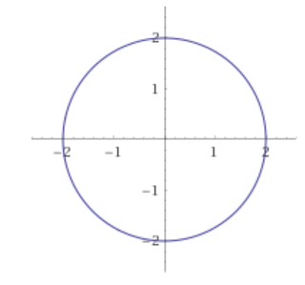

1. Маємо бінарне відношення R ⊂ A× A, де A = {a, b, c, d, e}, яке задане своєю матрицею:

0 1 1 0 0

A(R)=

1 1 1 0 0

1 1 0 0 0  
0 0 0 1 0  
 0 0 0 0 1

Перевірити чи є дане відношення є рефлексивним, симетричним, транзитивним, антисиметричним.

4.Дане відношення:

* не рефлексивне (по головній діагоналі нулі і одиниці);
* симетричне (A(b,a) = і A(a,b) = 1);
* не антисиметричне;
* транзитивне (A(d,b) = A(d,c) = 0, але A(b,c) =1);

5. Визначити множину (якщо це можливо), на якій дане відношення є: а) функціональним; б) бієктивним:

α = {(x,y)|(x,y) є R^2 & y = |x^3|}.

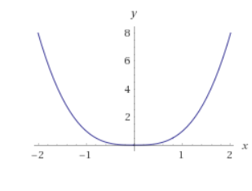

Функціональним (кожному х відповідає лише один у) відношення є на проміжку (-∞;∞), а бієктивним (кожному у відповідає лише один х) – у точці (0;0).

Завдання 2.

Написати програму, яка знаходить матрицю бінарного відношення ρ⊂ A× B ,

заданого на двох числових множинах. Реалізувати введення цих множин, та виведення на екран матриці

відношення. Перевірити програмно якого типу є задане відношення. Навести різні варіанти тестових прикладів.

ρ = {(a, b) a ∈ A & b ∈ B &(5 a − b)>3}; Код програми: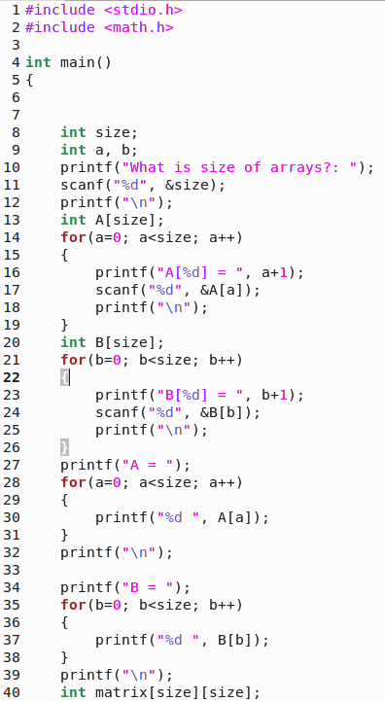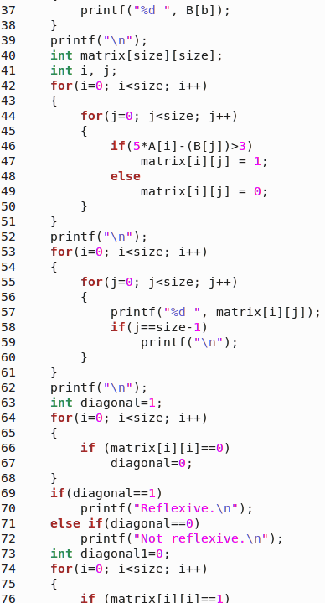

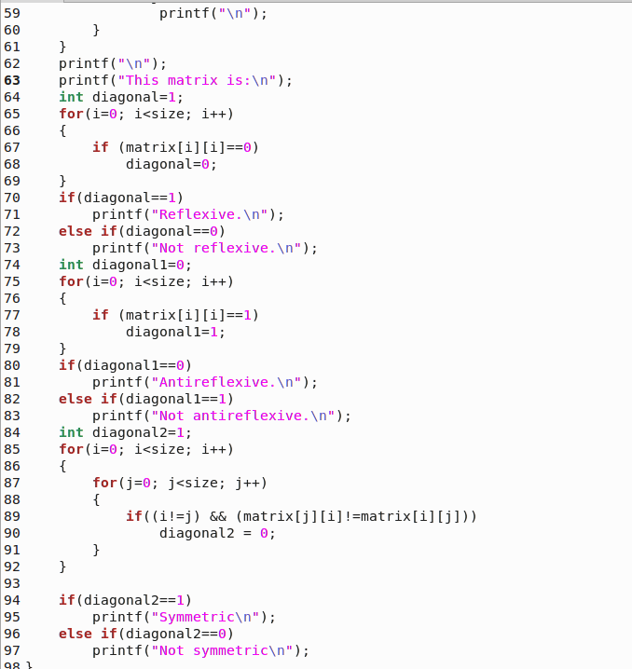

Приклад роботи: 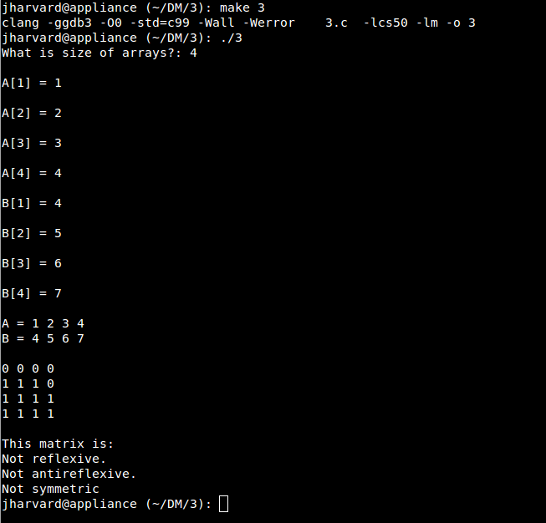

Висновок: Виконуючи цю роботу, я набув навичок побудови бінарних відношень і матриць та визначення їх побудови.